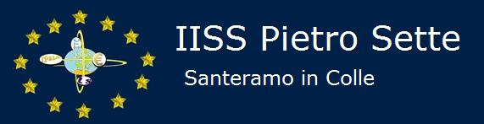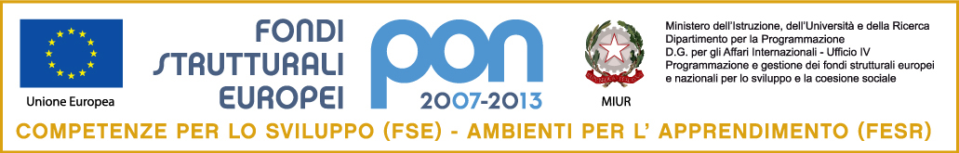

**Con l’Europa investiamo nel vostro futuro**

**C.F. 91053080726**

**via F.lli Kennedy, 7 – 70029 - Santeramo in Colle (Ba)**

[bais01600d@istruzione.it](mailto:bais01600d@istruzione.it) - [bais01600d@pec.istruzione.it](mailto:bais01600d@pec.istruzione.it) - [www.iisspietrosette.it](http://www.iisspietrosette.it)

|  |  |  |
| --- | --- | --- |
| I.P.S.I.A.  via F.lli Kennedy, 7  Tel 0803036201­ – Fax 0803036973 | LICEO SCIENTIFICO  via P. Sette, 3  Tel –Fax 0803039751 | I.T.C. “N. Dell’Andro”  via P. Sette, 3  Tel –Fax 0803039751 |

**Programma svolto nella classe V sez. B Indirizzo: SIA**

Disciplina: **ECONOMIA PUBBLICA**

Docente: **RUSSO LUCIANO**

Anno Scolastico **2023/2024**

Ore settimanali**: 3**

**Testo**: ‘Economia Dinamica’ - S. Crocetti, M. Cernesti – Tramontana

**L’ATTIVITÀ ECONOMICA PUBBLICA**

LA FINANZA PUBBLICA E LA PRESENZA DEL SOGGETTO ECONOMICO PUBBLICO NEL SISTEMA ECONOMICO

* lo stato e la finanza pubblica
* la finanza neutrale, il sistema liberista
* la legge degli sbocchi di J.B. Say
* la finanza sociale
* il sistema collettivistico
* la grande crisi del 1929: la finanza funzionale
* il moltiplicatore Keynesiano
* la politica di bilancio
* la finanza congiunturale
* il sistema economico misto
* il neoliberismo

LE DIVERSE FUNZIONI SVOLTE DAL SOGGETTO PUBBLICO NEL SISTEMA ECONOMICO

* le ragioni dell’intervento pubblico nell’economia
* funzione propedeutica, istituzionale
* funzione allocativa delle risorse
* funzione redistributiva
* funzione stabilizzatrice dell’economia
* funzione economica propulsiva
* funzione di regolamentazione dell’attività economica

LA POLITICA ECONOMICA

* La politica economica
* La politica economica nell’ambito dell’unione europea
* La politica fiscale
* La politica monetaria
* Gli strumenti della politica monetaria
* La politica valutaria
* La politica dei redditi

GLI OBIETTIVI DELLA POLITCA ECONOMICA

* L’obiettivo della stabilità economica
* L’obiettivo dello sviluppo
* Lo sviluppo economico sostenibile
* L’obiettivo dell’occupazione
* La disoccupazione: diversi tipi, conseguenze, cuneo fiscale
* L’obiettivo della lotta all’inflazione: cause dell’inflazione, effetti, politiche contro l’inflazione
* L’obiettivo dell’aggiustamento della bilancia dei pagamenti
* L’obiettivo della politica doganale

**LA POLITICA DELLA SPESA PUBBLICA**

IL FENOMENO DELLA SPESA PUBLICA

* il concetto di spesa pubblica, pressione della spesa pubblica
* classificazione della spesa pubblica
* l’espansione della spesa pubblica: cause dell’eccessiva espansione
* la politica della spesa pubblica
* gli effetti negativi della spesa pubblica

**LA POLITICA DELLE ENTRATE PUBBLICHE**

LE ENTRATE PUBBLICHE

* le entrate pubbliche in generale, prezzi, prestiti e tributi
* le imposte, le tasse, i contributi
* la dimensione delle entrate pubbliche: pressione tributaria, fiscale e finanziaria
* pressione fiscale e curva di Laffer

LE IMPOSTE

* le imposte e l’obbligazione tributaria
* il presupposto dell’imposta
* gli elementi dell’imposta: soggetto attivo, soggetto passivo, oggetto, base imponibile, aliquota
* i diversi tipi di imposta: dirette e indirette, reali e personali, generali e speciali, proporzionali, progressive e regressive
* i diversi tipi di progressività: continua, per detrazione, per classi, per scaglioni
* i principi giuridici dell’imposta: generalità, uniformità e progressività
* gli effetti microeconomici dell’imposta
* l’evasione fiscale
* l’elusione fiscale
* la rimozione dell’imposta
* la traslazione dell’imposta
* ammortamento e diffusione dell’imposta
* l’Imposta sul reddito delle Persone Fisiche (IPEF)

. caratteri

. soggetti passivi

. il reddito imponibile

. la determinazione dell’imposta

Santeramo in Colle, 30 maggio 2024

GLI ALUNNI IL DOCENTE

Prof. Luciano Russo